SKT, 이프랜드서 벚꽃축제 연다
- 이프랜드 내 ‘벚꽃엔딩’ 랜드 오픈… 고객이 가상세계서 벚꽃놀이 즐기도록 제공
- 국내 유명 벚꽃 명소들 모티브로 ‘기차길’, ‘호수 둘레길’ 등 6개 테마 공간 구현
- 이달 말 이프랜드 ‘벚꽃엔딩’ 랜드에서 K팝 그룹 ‘퍼플키스’ 메타버스 팬미팅 예정
엠바고 : 배포 즉시 보도 가능합니다.

[2022. 4. 6]

이제 벚꽃 축제를 이프랜드에서도 즐길 수 있다.

SK텔레콤(대표이사 사장 유영상, www.sktelecom.com)은 벚꽃 축제 계절을 맞아 전국 벚꽃 명소를 모티브로 제작한 ‘벚꽃엔딩’ 랜드를 메타버스 플랫폼 이프랜드에서 선보인다고 6일 밝혔다.

SKT는 사회적 거리두기로 인해 올해도 전국의 많은 벚꽃축제들이 취소되는 점을 감안, 고객들이 가상세계에서 벚꽃놀이를 즐길 수 있도록 이번 서비스를 기획했다.

이프랜드 ‘벚꽃엔딩’ 랜드에는 국내 최대 벚꽃축제로 유명한 진해 군항제 등을 모티브로 ▲호수 둘레길 ▲기차길 ▲소원 Zone ▲한옥카페 ▲피크닉 Zone 등 총 6개의 테마로 제작됐다.
<이프랜드 ‘벚꽃엔딩’ 랜드 內 호수 둘레길>
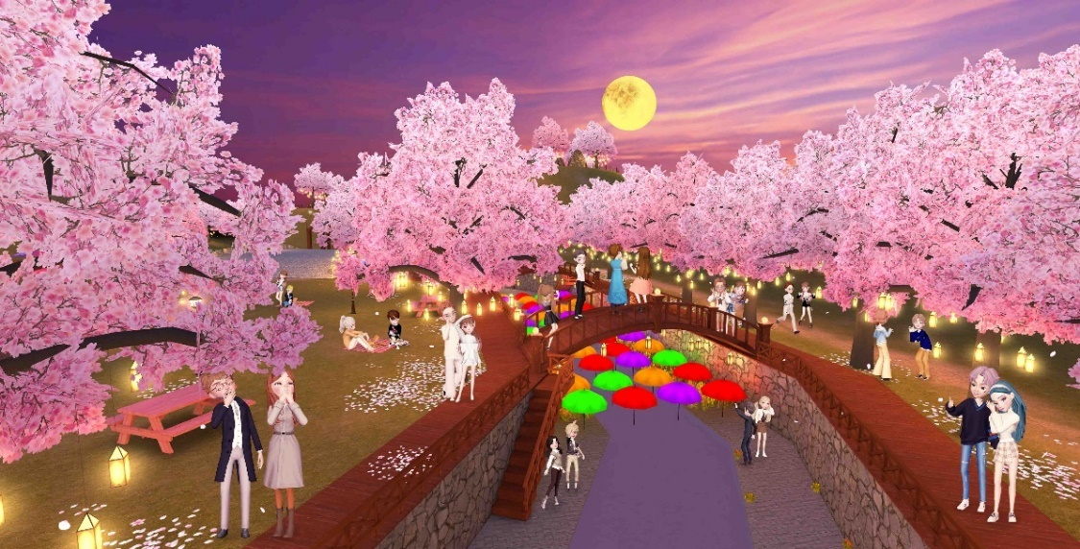
<이프랜드 ‘벚꽃엔딩’ 랜드 內 기차길>
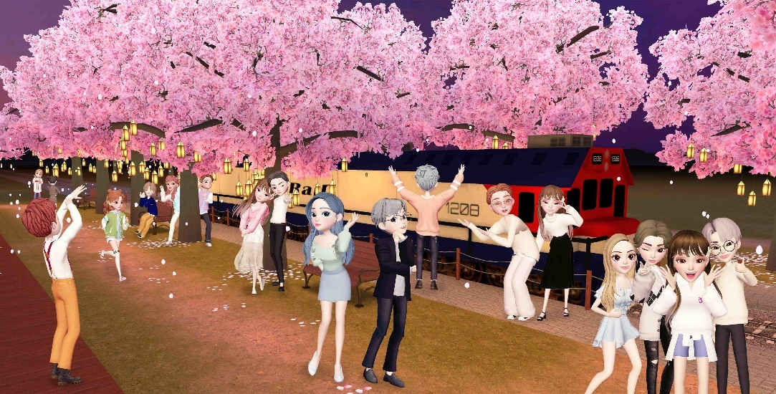
<이프랜드 ‘벚꽃엔딩’ 랜드 內 소원 Zone>
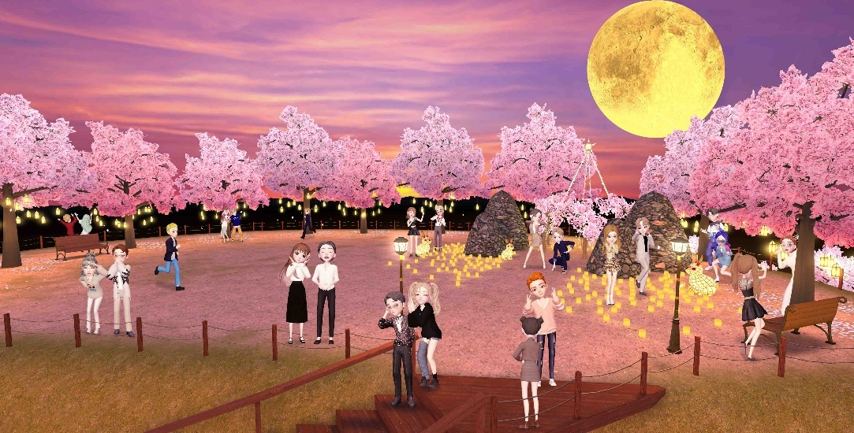
<이프랜드 ‘벚꽃엔딩’ 랜드 전경>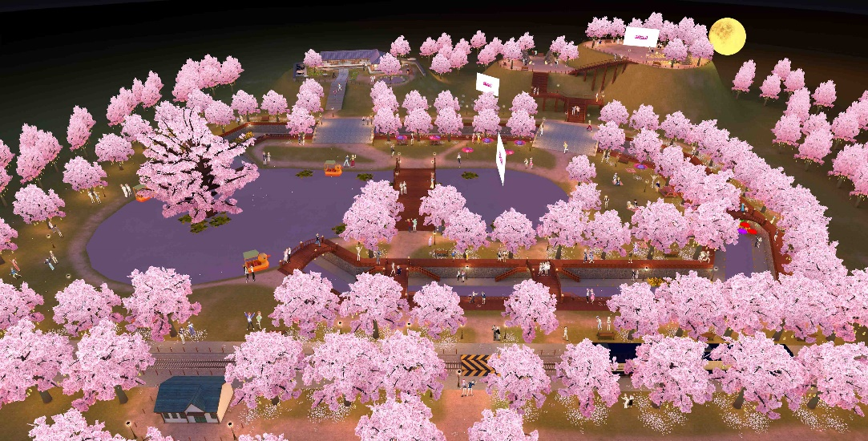
특히 SKT는 이달 말에 예정된 이프랜드 메타버스 팬미팅 ‘더 팬 라이브(The Fan Live)’도 ‘벚꽃엔딩’ 랜드에서 진행할 예정이다. 이번 달 ‘더 팬 라이브’에는 인기 K팝 그룹 ‘퍼플키스’가 게스트로 등장해 팬들과 아바타를 통해 소통하고 메타버스 벚꽃 나들이를 즐기는 등 다양한 즐길 거리를 선보인다.
양맹석 SKT 메타버스 CO장은 “남녀노소 누구나 즐길 수 있는 연중 큰 행사인 벚꽃 축제를 메타버스 안에서도 즐길 수 있도록 '벚꽃 엔딩' 랜드를 선보인다”며 “앞으로도 메타버스에서 고객들이 다양한 경험을 누릴 수 있도록 서비스를 지속적으로 확장하겠다”고 밝혔다.

※ 사진설명
SK텔레콤은 벚꽃 축제의 계절을 맞아 전국 벚꽃 명소를 모티브로 제작한 ‘벚꽃엔딩’ 랜드를 메타버스 플랫폼 이프랜드에서 새롭게 선보인다고 6일 밝혔다.

[사진1~3] : 이프랜드 유저들이 ‘벚꽃엔딩’ 랜드에서 벚꽃놀이를 즐기고 있는 모습
[사진4] : 이프랜드 ‘벚꽃엔딩’ 랜드 전경
▶ 관련 문의: SKT PR실 혁신PR팀 이태훈 매니저 (02-6100-3368)
<끝>

